Дата: 24.03.22.22

Клас: 3 – Б

Предмет: математика

Вчитель: Лисенко О. Б.

Тема: **Повторення та закріплення вивченого.**

**Мета**:повторити за закріпити вичений матеріал; розвивати мислення, пам'ять, увагу; виховувати любов до математики.

**Хід уроку**

**Користуйтеся презентацією під час опрацювання даної теми уроку.**

**В кінці презентації за слайдом ви можете перевірити правильність виконання завдань.**

**1. Організаційний момент.**

***Приготуйте, будь ласка, все, що потрібно для уроку: підручник, зошит, ручку, олівці.***

***Старанно працюйте. Не забувайте робити хвилинки відпочинку та релаксації під час уроку.***

**2. Актуалізація опорних знань**

**1) *Слайд 3 - 12.* Усний рахунок . Гра «Обери правильну відповідь»**

**Продовжіть усний рахунок за №377.**

***2) Каліграфічна хвилинка.***

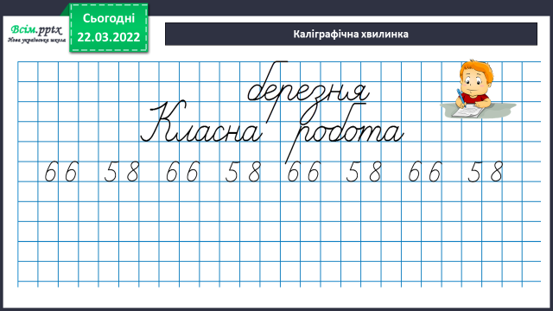

**3. Повідомлення теми уроку.**

*Сьогодні на уроці ми повторимо вивчений матеріал і підготуємося до контрольної роботи.*

**4. Узагальнення й систематизація знань.**

**1) Робота над задачею №378**

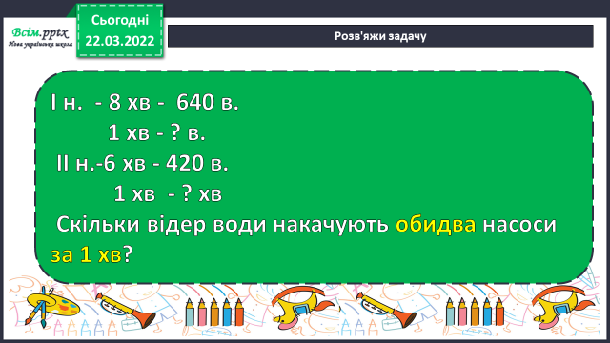

**Підказка: Задача на зведення до одиниці + на спільну роботу.**

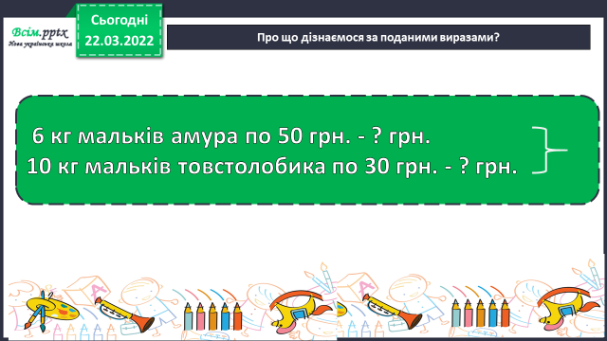**2) Робота над задачею №382**

**При розв’язанні задачі користуйся короткою умовою. Вона підкаже тобі хід розв’язку.**

**3) Приклади №380**

**5. Підсумок**

**1) Домашнє завдання.**

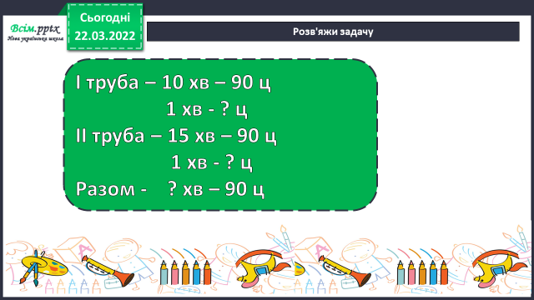**Задача № 379, Приклади №384 .**

**Міркуванні:**

**1) Скільки центнерів за 1 хв заповнює І труба?**

**2) Скільки центнерів за 1 хв заповнює ІІ труба?**

**3) Скільки центнерів за 1 хв заповнюють 2 труби разом?**

**4) За скільки хвилин заповнять 2 труби разом 90ц?**

**Увага: задача на 4 дії.**

**2) Вправа «Загадкові листи»**

